RESULTAT

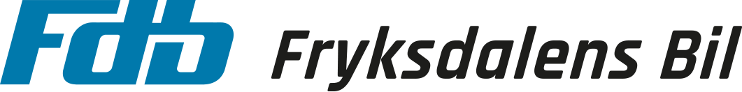 &

TRAMPBILSRALLYT 2018.

HEAT Nr 1.

Nr Namn Ort Plac.

1 Milo Jansson Torsby 3

2 Kevin Berg Munkfors 1

3 Noah Rydberg Torsby 2

4 Tyra Jalkmar Oleby 4

5 Josef Karlsson Torsby 6

6 Nora Szakal Torsby 5

HEAT Nr 2

Nr Namn Ort Plac.

1 Alfred Einarsson Torsby 5

2 Gustav Hedlund Torsby 1

3 Amanda Olofsson Torsby 6

4 Ebba Hermansson Mölndal 4

5 Kasper Eriksson Torsby 3

6 Leon Eriksson West Bjälverud 2

HEAT Nr 3

Nr Namn Ort Plac.

1 Gry Spångedal Torsby 5

2 Alfred Rådström Torsby 1

3 Axel Malmström Önnerud 3

4 Elias Eriksson Torsby 4

5 Zack Bjelvert Torsby 6

6 Elina Jansson Vitsand 2

HEAT Nr 4

Nr Namn Ort Plac.

1 Vincent Trollåker Utterbyn 1

2 Olle Nordström Oleby 4

3 Lova Lech Torsby 3

4 Rasmund Sölvstedt Stockholm DNS

5 Melker Wikström Torsby 5

6 Noel Ram Torsby 2

HEAT Nr 5

Nr Namn Ort Plac.

1 Ferdinand Clausen Rinn 3

2 Signe Gerke Bergsäng 4

3 Elliot Walfridson Torsby 1

4 Alvin Larsson Torsby 2

5 Rosa Abrahamsson Vänersborg 6

6 Emilia Frykensjö Kollerud 5

HEAT Nr 6

Nr Namn Ort Plac.

1 Jesper Lind, Bergsäng 6

2 Indres Pettersson Sätergården 4

3 Olle Broberg Linder Svenneby 1

4 Albin Josefsson Bada 3

5 Louie Lindström Järåsen Oleby 5

6 Hugo Ring Rådom 2

&

TRAMPBILSRALLYT 2018
RESULTAT - FINALHEAT

Nr Namn Ort Plac.

6 Olle Broberg Linder Svenneby 1

2 Gustav Hedlund Torsby 2

3 Alfred Rådström Torsby 3

1 Kevin Berg Munkfors 4

4 Vincent Trollåker Utterbyn 5

5 Elliot Walfridsson Torsby 6

